2020年1月份全国海上搜救情况

一、全国海上搜救概况
1月份，全国各级海上搜救中心共接到各类遇险报警263次，核实遇险并组织、协调搜救行动128次。本月共协调派出搜救船舶1096艘次、飞机23架次；搜救遇险船舶111艘，其中84艘船舶获救；搜救遇险人员874人，其中844人获救；搜救成功率96.6%，同比上升1.6个百分点，环比上升1.9个百分点。
二、全国海上险情的发生与处置
1月份，全国发生海上险情128起，同比减少57起，环比减少58起。
本月未发生重大及以上险情。
涉及船舶遇险的险情90起，占险情总数的70.3%，包括82艘运输船舶、28艘渔船和1艘农用船，主要的遇险类型为：碰撞25起，占27.8%；搁浅20起，占22.2%；自沉16起，占17.8%；机器损坏13起，占14.4%；火灾及其他16起，占17.8%。不涉及船舶遇险的险情（人员伤病或落水等）38起，占险情总数的29.7%。
沿海海区发生险情95起，死亡失踪24人；江河干流发生险情23起，死亡失踪5人；支流、湖泊、水库发生险情10起，死亡失踪1人。
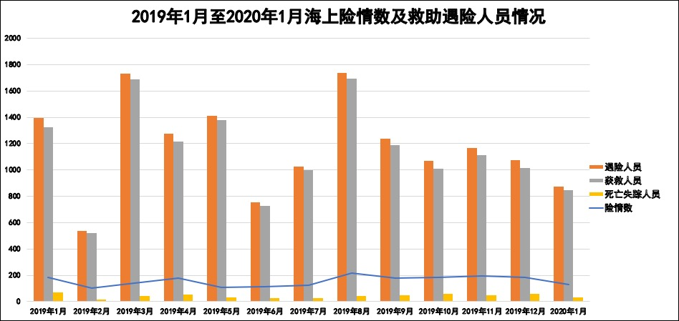
图1 海上险情数及救助遇险人员情况
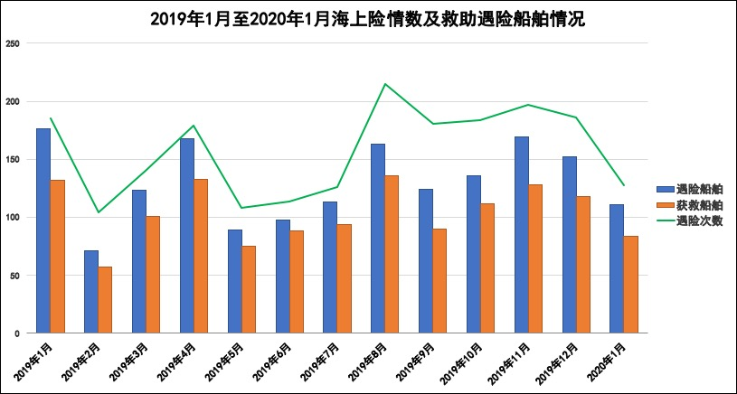
图2 海上险情数及救助遇险船舶情况
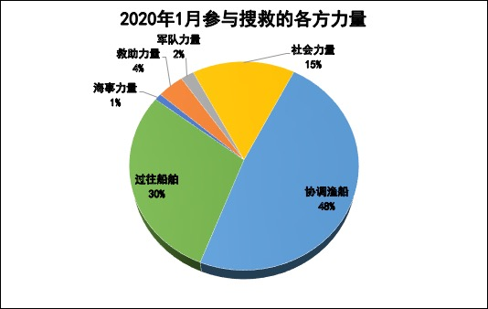
图3 本月参与搜救的各方力量占比
具体数据及分布情况如下：
（一）数据统计。
表1 组织搜救、协调力量及救助人员统计
 | 组织  搜救  (次) | 协调力量 |  | 遇险人员  （名） |  | 获救人员  （名） |  | 死亡失踪人员  （名） |  | 成功率（%）
 | 组织  搜救  (次) | 船艇  (艘） | 飞机  （架） | 中国籍 | 外国籍 | 中国籍 | 外国籍 | 中国籍 | 外国籍 | 成功率（%）
2019年1月 | 185 | 804 | 44 | 1234 | 161 | 1176 | 149 | 58 | 12 | 95.0
 |  |  |  | 1395 |  | 1325 |  | 70 |  | 95.0
2019年12月 | 186 | 1105 | 30 | 1049 | 24 | 992 | 24 | 57 | 0 | 94.7
 |  |  |  | 1073 |  | 1016 |  | 57 |  | 94.7
2020年1月 | 128 | 1096 | 23 | 784 | 90 | 754 | 90 | 30 | 0 | 96.6
 |  |  |  | 874 |  | 844 |  | 30 |  | 96.6
同比（%） | -30.8 | 36.3 | -47.7 | -37.3 |  | -36.3 |  | -57.1 |  | 1.6
环比（%） | -31.2 | -0.8 | -23.3 | -18.5 |  | -16.9 |  | -47.4 |  | 1.9
2019年1月  累计 | 185 | 804 | 44 | 1234 | 161 | 1176 | 149 | 58 | 12 | 95.0
 |  |  |  | 1395 |  | 1325 |  | 70 |  | 95.0
2020年1月  累计 | 128 | 1096 | 23 | 784 | 90 | 754 | 90 | 30 | 0 | 96.6
 |  |  |  | 874 |  | 844 |  | 30 |  | 96.6
同比（%） | -30.8 | 36.3 | -47.7 | -37.3 |  | -36.3 |  | -57.1 |  | 1.6

表2 接警及救助船舶统计
 | 遇险报警 |  | 遇险船舶 |  | 获救船舶 |  | 翻沉船舶
 | 真报警  （次） | 误报警  （次） | 中国籍 | 外国籍 | 中国籍 | 外国籍 | 中国籍 | 外国籍
2019年1月 | 185 | 119 | 167 | 9 | 14 | 8 | 43 | 1
2019年1月 | 185 | 119 | 176 |  | 22 |  | 44
2019年12月 | 186 | 198 | 150 | 2 | 16 | 2 | 34 | 0
2019年12月 | 186 | 198 | 152 |  | 18 |  | 34
2020年1月 | 128 | 135 | 105 | 6 | 78 | 6 | 27 | 0
2020年1月 | 128 | 135 | 111 |  | 84 |  | 27
同比（%） | -30.8 | 13.4 | -36.9 |  | 281.8 |  | -38.6
环比（%） | -31.2 | -31.8 | -27.0 |  | 366.7 |  | -20.6
2019年1月  累计 | 185 | 119 | 167 | 9 | 14 | 8 | 43 | 1
2019年1月  累计 | 185 | 119 | 176 |  | 22 |  | 44
2020年1月  累计 | 128 | 135 | 105 | 6 | 78 | 6 | 27 | 0
2020年1月  累计 | 128 | 135 | 111 |  | 84 |  | 27
同比（%） | -30.8 | 13.4 | -36.9 |  | 281.8 |  | -38.6

表3 协调各单位、部门出动船艇艘次统计
 | 交通运输系统派出力量 |  | 军队  力量 | 社会  力量 | 协调  渔船 | 过往  船舶 | 合计
 | 海事 | 救助
2019年1月 | 169 | 46 | 12 | 233 | 189 | 155 | 804
2019年12月 | 179 | 50 | 23 | 281 | 409 | 163 | 1105
2020年1月 | 150 | 38 | 19 | 146 | 462 | 281 | 1096
同比（%） | -11.2 | -17.4 | 58.3 | -37.3 | 144.4 | 81.3 | 36.3
环比（%） | -16.2 | -24.0 | -17.4 | -48.0 | 13.0 | 72.4 | -0.8
2019年1月  累计 | 169 | 46 | 12 | 233 | 189 | 155 | 804
2020年1月  累计 | 150 | 38 | 19 | 146 | 462 | 281 | 1096
同比（%） | -11.2 | -17.4 | 58.3 | -37.3 | 144.4 | 81.3 | 36.3

表4 遇险等级、性质统计
 | 遇险等级 |  |  |  | 遇险性质
 | 特大 | 重大 | 较大 | 一般 | 碰撞 | 搁浅 | 火灾 | 风灾 | 其他
2019年1月 | 0 | 4 | 25 | 156 | 43 | 20 | 6 | 0 | 116
2019年12月 | 0 | 1 | 21 | 164 | 33 | 16 | 5 | 1 | 131
2020年1月 | 0 | 0 | 17 | 11 | 25 | 20 | 8 | 4 | 71
同比（%） | — | -100.0 | -32.0 | -92.9 | -41.9 | 0.0 | 33.3 | — | -38.8
环比（%） | — | -100.0 | -19.0 | -93.3 | -24.2 | 25.0 | 60.0 | 300.0 | -45.8
2019年1月  累计 | 0 | 4 | 25 | 156 | 43 | 20 | 6 | 0 | 116
2020年1月  累计 | 0 | 0 | 17 | 11 | 25 | 20 | 8 | 4 | 71
同比（%） | — | -100.0 | -32.0 | -92.9 | -41.9 | 0.0 | 33.3 | — | -38.8

表5 遇险水域分布及死亡失踪人数统计
 | 海上情况 |  | 江河干流情况 |  | 支流、水库、湖泊情况
 | 遇险次数 | 死亡失踪人数 | 遇险次数 | 死亡失踪人数 | 遇险次数 | 死亡失踪人数
2019年1月 | 147 | 64 | 29 | 4 | 9 | 2
2019年12月 | 148 | 51 | 23 | 2 | 15 | 4
2020年1月 | 95 | 24 | 23 | 5 | 10 | 1
同比（%） | -35.4 | -62.5 | -20.7 | 25.0 | 11.1 | -50.0
环比（%） | -35.8 | -52.9 | 0.0 | 150.0 | -33.3 | -75.0
2019年1月  累计 | 147 | 64 | 29 | 4 | 9 | 2
2020年1月  累计 | 95 | 24 | 23 | 5 | 10 | 1
同比（%） | -35.4 | -62.5 | -20.7 | 25.0 | 11.1 | -50.0

（二）各海区险情分布。
（说明：红色为特别重大险情，橙色为重大险情，黄色为较大险情，绿色为一般险情）

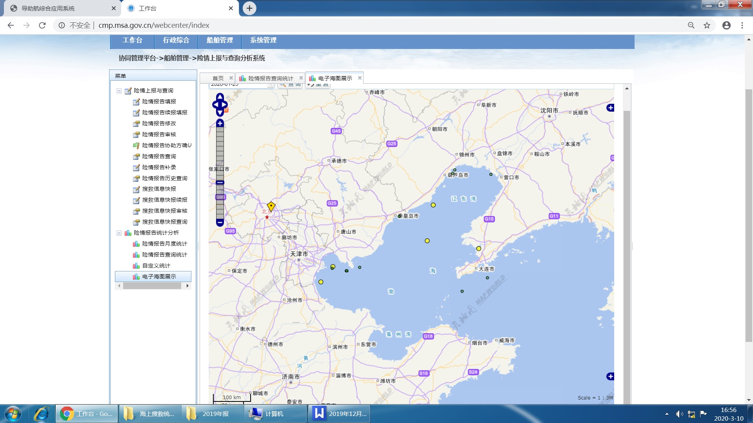
图4 渤海海区险情分布（本月共15起）

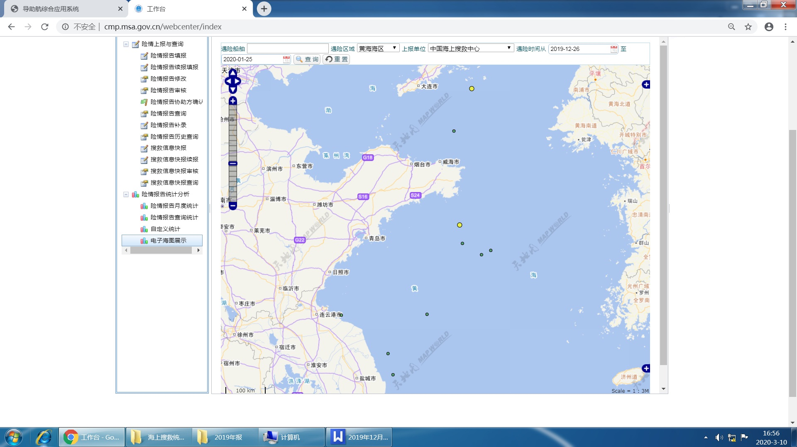
图5 黄海海区险情分布（本月共10起）

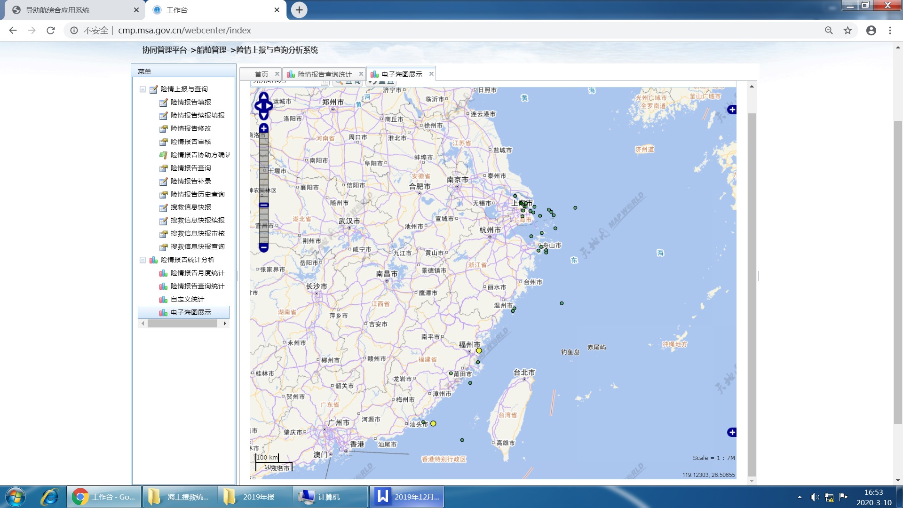
图6 东海海区险情分布（本月共34起）

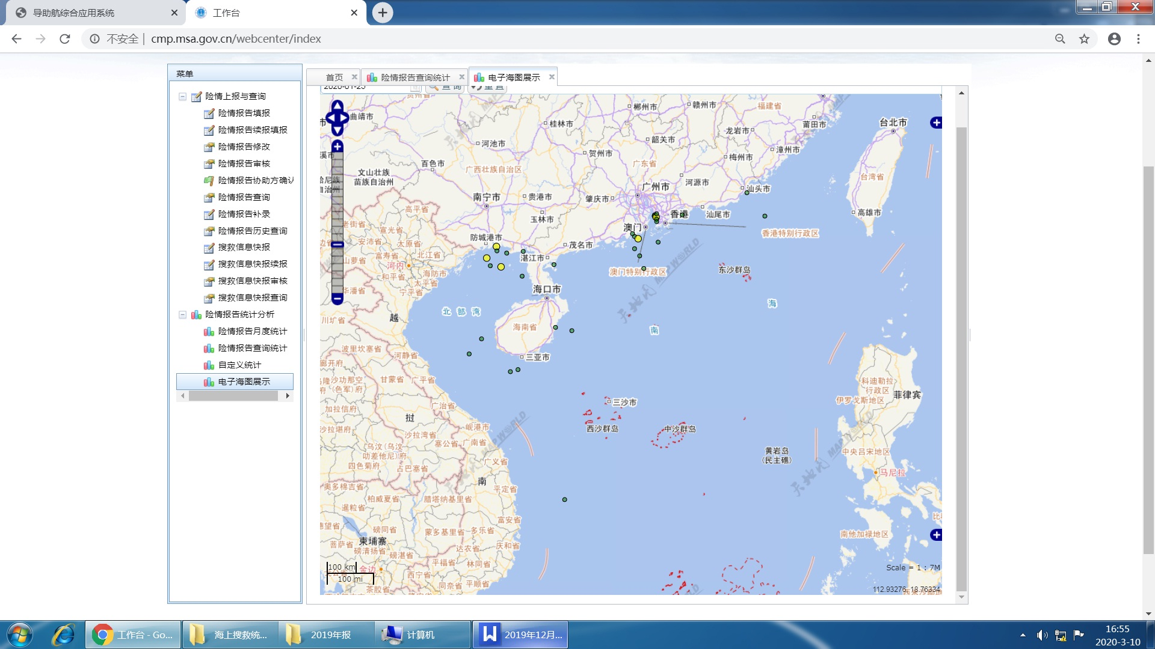
图7 南海海区险情分布（本月共35起）
三、全国海上搜救典型案例选编
（一）在大连獐子岛海域救助散货船“CHANG DA”轮10名遇险船员。
1月8日7时45分许，帕劳籍散货船“CHANG DA”轮在大连獐子岛东南约9海里处右倾20度，有倾覆危险，船上10名遇险船员求救。接报后，辽宁省海上搜救中心立即协调专业救助直升机、专业救助船前往救助，发布航行警告，并要求过往船舶前往救助。9时许，专业救助直升机“B-7126”到达现场并将其中9人安全转移，后现场风浪减弱，船况趋于稳定，9人经专业救助船转移返回该船。
（二）在广西涠洲岛以西水域救助无名小艇13名遇险人员。
1月16日21时许，一艘无名小艇在涠洲岛以西约20海里处主机故障，艇上13人求救。接报后，广西海上搜救中心立即协调专业救助船“南海救102”轮前往救助。1月17日0时25分，“南海救102”轮将13名遇险人员全部安全转移。
（三）在福建东山岛附近海域救助杂货船“联丰18”轮10名遇险船员。
1月19日22时15分，多哥籍杂货船“联丰18”轮在福建东山岛东南约22海里处严重倾斜，船上10名缅甸籍船员弃船登上救生筏求救。接报后，福建省海上搜救中心立即协调派出海事执法船前往救助，协调专业救助力量做好应急准备，协调过往商渔船开展搜救，并播发航行警告。经全力救助，22时40分，10名遇险人员全部被商船“海丰泗水”轮从救生筏成功救起。

